ЛИМОНАД!
До чего ж я люблю лимонад, лимонад!
В нем иголочек сотни сидят,
И гортань холодят, и щекочут язык.
Лимонад я представлю на миг.
Я бы пил лимонад каждый день, каждый час,
Но не слушают взрослые нас.
Чай горячий нальют и – пожалуйста – пей!
Не понять им несчастных детей!

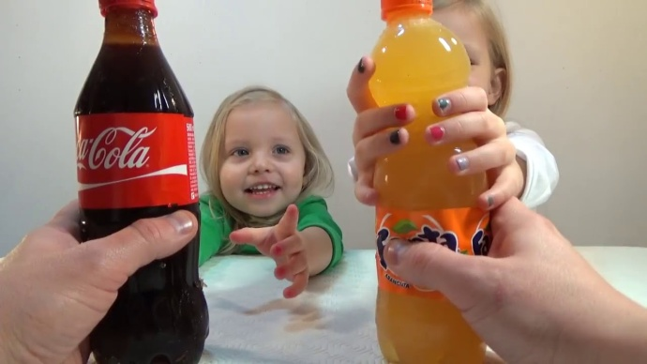
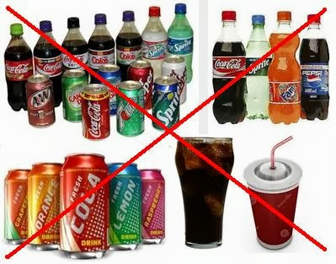

Внимание! Регулярное потребление минералки с газами приводит к вздутию и тяжести.

Внимание! Любая газированная вода запрещена младенцам до года.

Сладкие газированные напитки будут постепенно ухудшать ваше здоровье, забирать молодость, красоту, хороший крепкий сон. Не забывайте об этом, слушайте советы взрослых и поделитесь с другими.
Советы:
- Газированные напитки пейте в особых случаях, а не каждый день.
- Не держите дома газированные напитки.
- Не держать напиток во рту долго.
- Пить напитки через соломинку, так как она уменьшает контакт жидкости, портящей эмаль, с передними зубами почти на 70%, а с коренными на 30 – 50%.
- Тщательно полоскать во рту после приема газированного напитка и чистить зубы по возможности.

Следует помнить, что «здоровье – это бесценный дар природы, оно дается, не навечно, его надо беречь»

БУДЬТЕ ЗДОРОВЫ!
Муниципальное дошкольное образовательное учреждение «Детский сад №12 «Полянка»» Тутаевского муниципального района

«О вреде
газированных напитков»

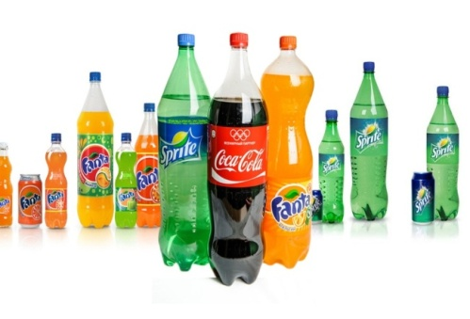

ВЫПОЛНИЛА: Бабурина Л.В.- воспитатель

Тутаев, 2021 год
ИЗ ЧЕГО ЖЕ, ИЗ ЧЕГО ЖЕ, ИЗ ЧЕГО ЖЕ СДЕЛАНЫ ЭТИ НАПИТКИ?

Состав/Название напитков | Кока-кола | Спрайт | Фанта | Угличская  вода
Углекислый газ | + | + | + | +
сахар | _ | _ | + | _
заменитель сахара ….. | + | + | + | _
красители и ароматизаторы | + | + | + | _
кофеин | + | _ | _ | _
консерванты | + | + | + | _
лимонная кислота | + | + | + | _

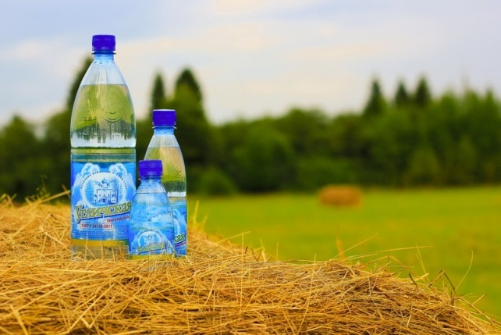
1.Углекислый газ может вызвать расстройство пищеварения.
2.Сахар способствует образованию жира.Это может вызвать ожирение и сахарный диабет.
3.Заменитель сахара - Цикламат: синтетический химикат. Относится к веществам, запрещённым к использованию в продуктах питания человека, поскольку является канцерогеном, вызывающим раковую болезнь.
4.Все красители и ароматизаторы, содержащиеся в газировке, могут быть безвредными, но могут приводить к различным аллергическим реакциям – от насморка и сыпи до бронхиальной астмы.
5.В качестве тонизирующего средства в некоторые газированные напитки добавляется кофеин. Это вызывает привыкание организма к напитку. А так же приводит к расстройствам в поведении детей.
6.Также в газировку добавляют консерванты. Таким образом, любителям газировки следует не удивляться ломкости волос, плохим зубам и слабым костям.
7.Лимонная кислота – злейший враг эмали зубов и верный друг кариесу. Она содействует быстрому вымыванию кальция из костной системы. В результате кости становятся ломкими и хрупкими.
Можно сделать вывод: газированные напитки такие, как «Кока-кола», «Фанта», «Спрайт» не безопасны для здоровья человека. Это очень вкусные напитки, но от них совсем нет пользы. «Угличская» минеральная газированная вода меньше всего содержит вредных веществ.

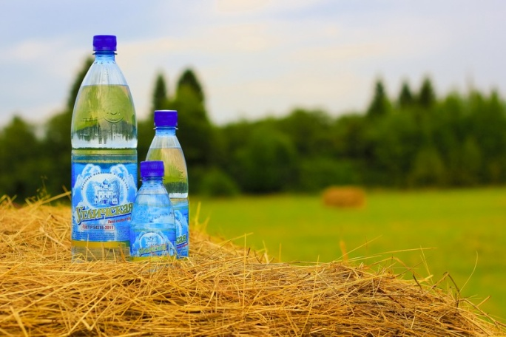
Натуральная минеральная вода из Углича была известна с 1903 года. Более ста лет назад стали замечать местные жители ее целебные свойства. После регулярного употребления воды проходили многие недуги и болезни.
Приезжали за ней люди из дальних селений и деревень. Позже на месте старого источника был построен завод по разливу минеральной воды.
В наше время эту воду подвергают искусственной газации. Искусственная газация – это обычный консервант, который продлевает срок годности. Такую воду лучше не пить тем, у кого есть проблемы с ЖКТ, повышенная кислотность или гастрит. Натуральная минеральная вода хранится 2-4 месяца, искусственная гораздо дольше.

